**МІНІСТЕРСТВО ОСВІТИ І НАУКИ УКРАЇНИ**

**НАЦІОНАЛЬНИЙ ТЕХНІЧНИЙ УНІВЕРСИТЕТ УКРАЇНИ**

**«КПІ імені Ігоря Сікорського»**

**Кафедра**

**автоматизованих систем обробки інформації та управління**

**Звіт з комп’ютерного практикуму №7  
з дисципліни:  
«Моделювання систем»**

**Виконав: Большой О.О.**

**Ст. гр. ІС-71, ФІОТ**

**4 курс**

**Перевірив:**

**ас. Дифучин А. Ю.**

**Київ**

**НТУУ «КПІ ім. І. Сікорського»**

**2020**

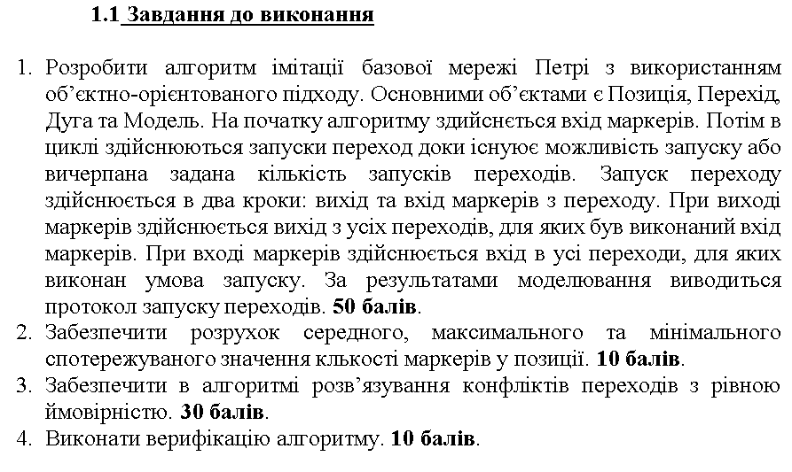

Формалізована задача верифікаціонного алгоритму №1

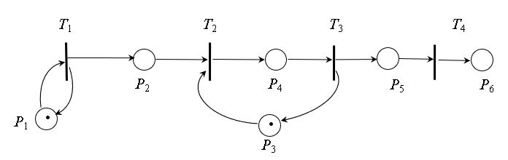

Формалізована задача верифікаціонного алгоритму №1

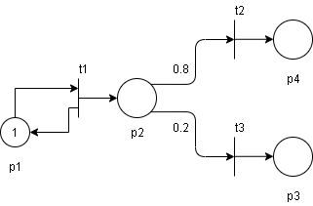

Посилання на код програми:

[https://github.com/alexboliam/System-Modeling/tree/master/Lab7](https://github.com/Xdantex0000/Model_labs/tree/master/Lab7)

Скріншот верифікаціонної задачі №1

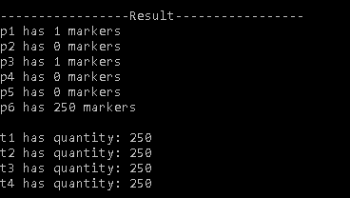

Скріншот верифікаціонної задачі №2

